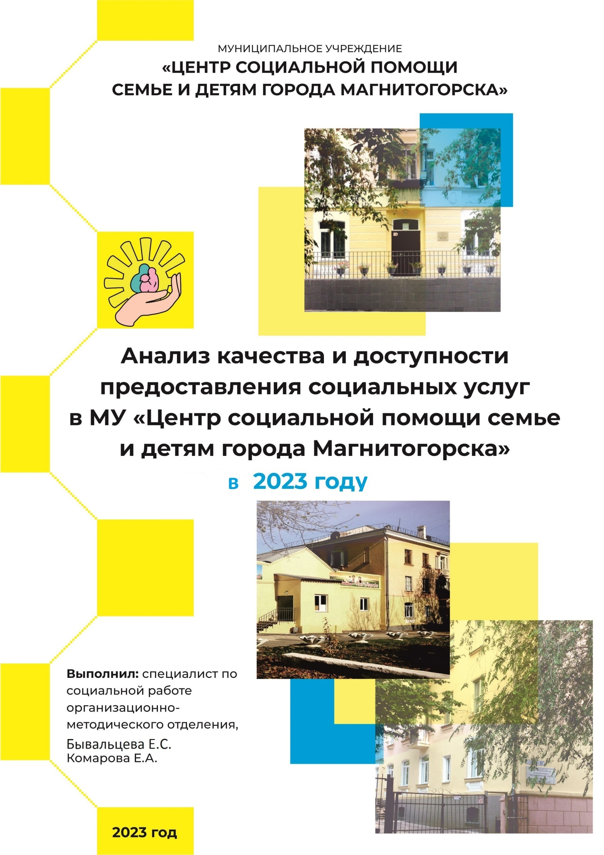

АНАЛИЗ КАЧЕСТВА И ДОСТУПНОСТИ ПРЕДОСТАВЛЕНИЯ СОЦИАЛЬНЫХ УСЛУГ В МУ «ЦЕНТР СОЦИАЛЬНОЙ ПОМОЩИ СЕМЬЕ И ДЕТЯМ ГОРОДА МАГНИТОГОРСКА»
(январь-декабрь)

ГЛАВА 1. ОБЪЕКТ, ПРЕДМЕТ

Объект – услуги, предоставляемые в МУ «Центр социальной помощи семье и детям г. Магнитогорска».
Предмет – уровень удовлетворенности клиентов качеством и доступностью социальных услуг, предоставляемых в МУ «Центр социальной помощи семье и детям г. Магнитогорска».
ГЛАВА 2. ЦЕЛИ И ЗАДАЧИ

Цель – проанализировать и оценить качество и доступность предоставления социальных услуг.
Задача:
- определить удовлетворенность получателей социальных услуг качеством и доступностью предоставления социальных услуг;
- выявить проблемы, возникающие у заявителей при получении социальных услуг, и ожидания, касающиеся качества их предоставления;
- определить меры по улучшению качества и доступности предоставления социальных услуг.

Для реализации данных задач выбран метод анкетного опроса.

ГЛАВА 3. УДОВЛЕТВОРЕННОСТЬ ПОЛУЧАТЕЛЕЙ СОЦИАЛЬНЫХ УСЛУГ КАЧЕСТВОМ И ДОСТУПНОСТЬЮ ПРЕДОСТАВЛЯЕМЫХ УСЛУГ СПЕЦИАЛИСТАМИ ОТДЕЛЕНИЯ ДНЕВНОГО ПРЕБЫВАНИЯ НЕСОВЕРШЕННОЛЕТНИХ
В опросе приняли участие 110 несовершеннолетних.
На вопрос «Понравилось ли тебе в отделении дневного пребывания?» 100% детей (110 чел.) ответили «да» (см. диаграмму 1).
Диаграмма 1

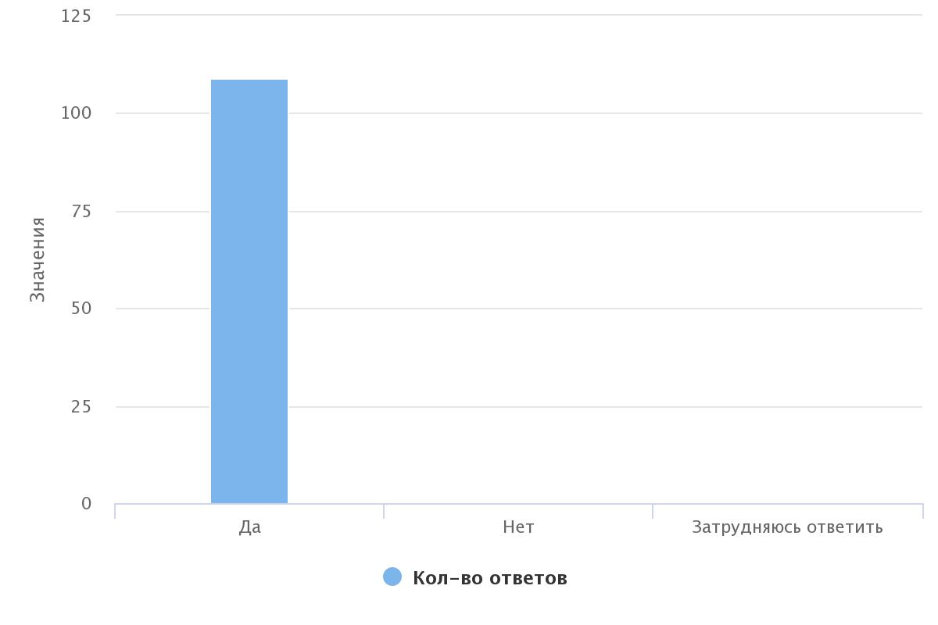
Ребятам было предложено выбрать смайлик, который отражает их настроение при посещении занятий. В результате 69,09% (76 чел.) детей отметили, что на занятиях у них было всегда отличное настроение, 20,91% (23 чел.) указали «хорошее настроение», 6,36% (7 чел.) имели нейтральное настроение, 2,73% (3 чел.) выбрали «плохое настроение», 0,91% (1 чел.) выбрали «хмурое настроение» (см. диаграмму 2).
Диаграмма 2
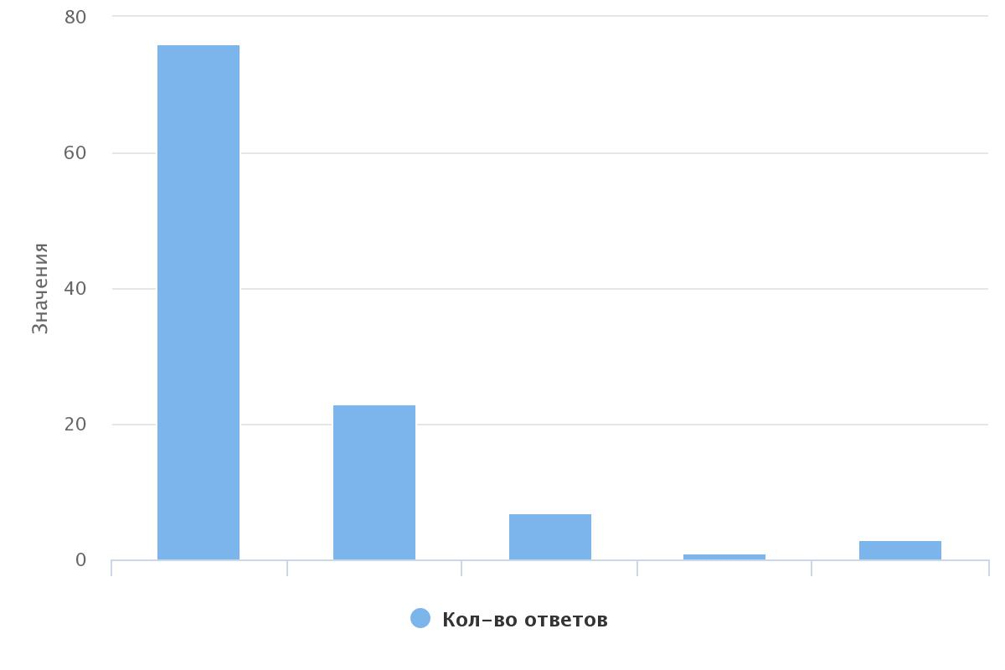
Большинство детей 87,27% (96 чел.) ответили, что специалисты отделения относились к ним уважительно и доброжелательно, 9,09% (10 чел.) отметили, что было по-разному, 1,82% (2 чел.) ответили, что агрессивно, неуважительно, 0,91% (1чел.) ответили «игнорировали меня», 0,91% (1 чел) ответили «другое» (см. диаграмму 3).
Диаграмма 3

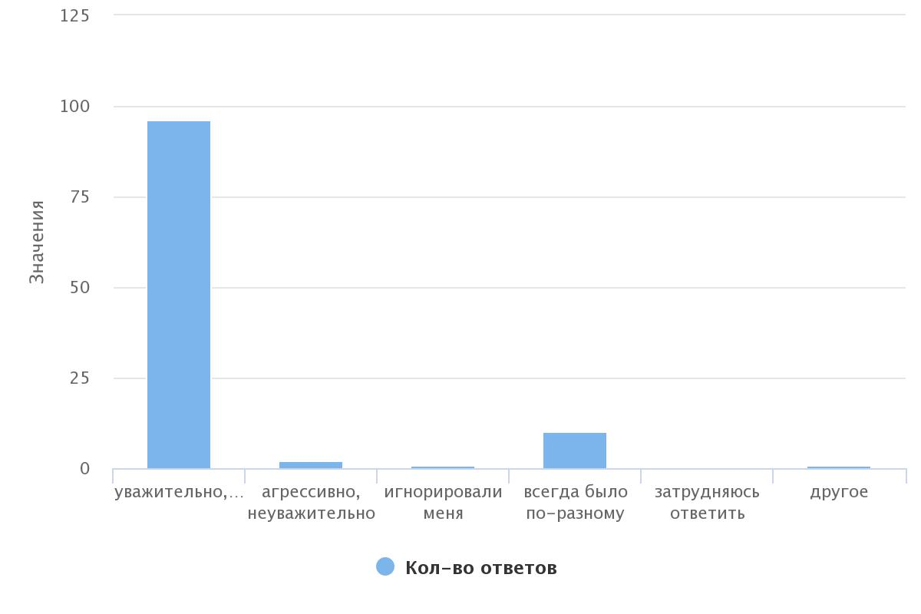
На вопрос «Было ли тебе интересно посещать занятия, проводимые специалистами?» 90% детей (99 чел.) ответили, что все занятия и мероприятия было интересно посещать, 9,09% (10 чел.) ответили, что иногда было неинтересно, 0,91% (1 чел.) ответили «нет, на занятиях мне было скучно и неинтересно» (см. диаграмму 4).

Диаграмма 4
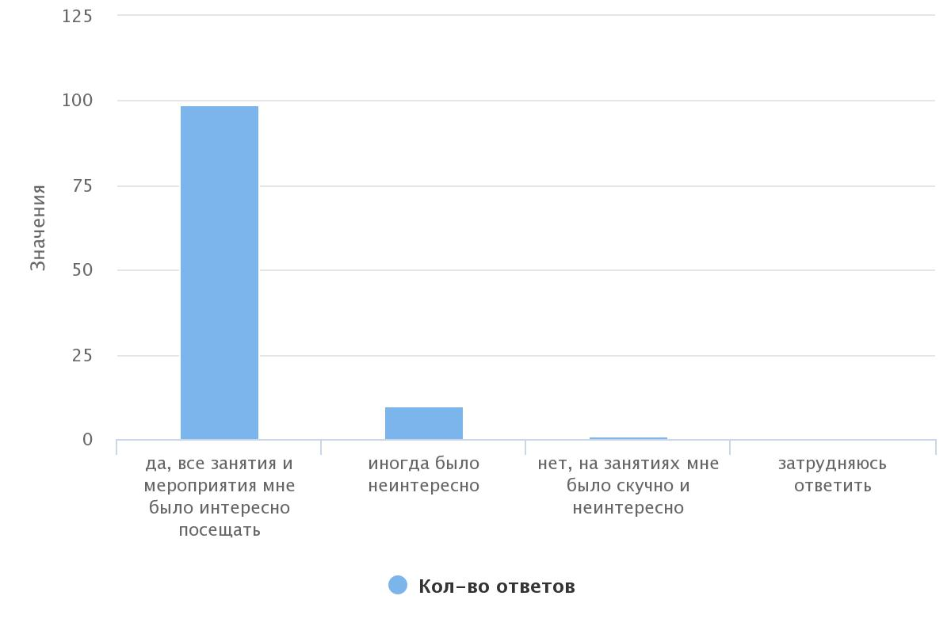

Абсолютно все проводимые занятия понравились – 36,4% (40 чел.), занятия в творческой мастерской – 19,11% (21 чел.), занятия в тренажерном зале – 16,38% (18 чел.), поездки в ДООЦ «Уральские Зори» – 7,28% (8 чел.), занятия в сенсорной комнате проявили интерес у 6,37% (7 чел.) детей, 4,55% (5 чел.) – занятия в компьютерном кабинете, занятия в досуговой – 3.64% (4 чел., 2.73% (3 чел.) понравилось гулять и играть, 2.73% (3 чел.) нашли новых друзей, 0,91% (1 чел.) понравилось участвовать в сказке 0,91% (1чел.) - понравились настольные игры, 0,91% (1 чел) – понравилось анкетирование, оригами - 0,91% (1 чел), занятие с психологом - 0,91%(1 чел).
Так же 4,55% (5 чел.) ребят отметили, что им не понравились занятия в досуговой, 2,73% (3 чел.) – занятия с психологом, 0,91% (1 чел.) – занятия в учебном классе, 0,91% (1 чел.) не понравились занятия в спортзале, и 0,91% (1 чел.) ничего не понравилось, 0,91% (1 чел.) - отсутствие ранее работающих специалистов, 0,91% (1 чел.) – конфликты с одногруппниками, 0,91% (1 чел) – биссероплетение,0,91% (1 чел.) - прогулки.
Большинство детей 86,45% (95 чел.) хотели бы посещать отделение в следующем заезде, 11,01% (12 чел.) затруднились ответить, 2,75 % (3 чел.) – выбрали ответ «не хотели бы» (см. диаграмму 5).
Диаграмма 5
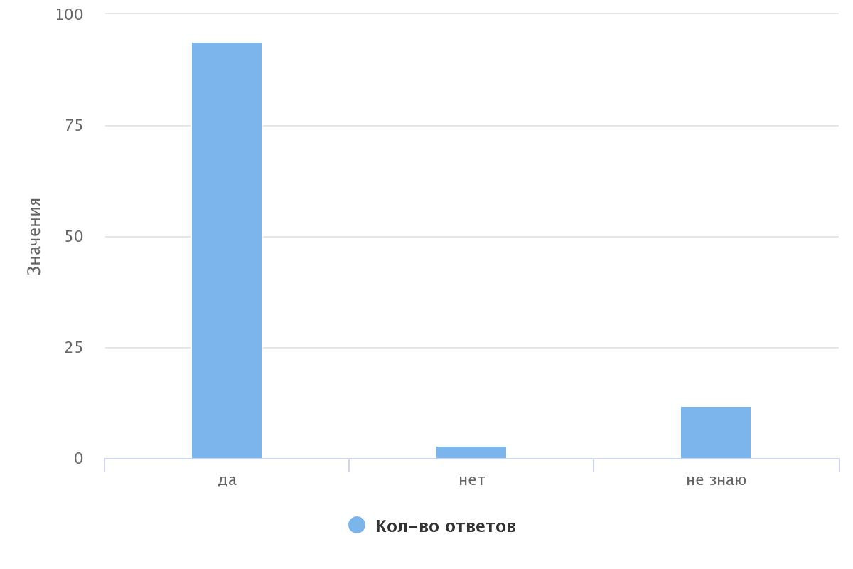

В последнем вопросе детям было предложено оставить отзыв об отделении дневного пребывания.
Были получены следующие отзывы:
- Всё хорошо
- Нормальный центр
- Все хорошо, люблю Наталью Владимировну
- Понравилось
- Мне все очень понравилось, особенно поездки за город
- Очень красивые занятия
- 5 звезд
- Тут очень хорошо и наша любимая Наталья Владимировна
- Очень интересно
- Спасибо
- Здесь очень круто
- Мне очень понравилось, спасибо, что вы есть
- Очень понравилось
- Самое лучшее место в мире
- Спасибо, вы хорошо к нам относились
- Мне очень нравится, тут круто и весело
- Всё классно
- Люблю друзей и специалистов
- Все круто

Выводы по результатам проведенного опроса

В ходе опроса, абсолютно все несовершеннолетние ответили, что им понравилось посещать отделение дневного пребывания Центра. Большинство из них приходили в Центр с положительным настроением. Дети отметили, что специалисты относились к ним доброжелательно и с уважением. Но были и ребята, по мнению которых к ним относились по-разному. Чаще всего детям нравились проводимые занятия и мероприятия. Самые любимые занятия, которые они отметили: деятельность в творческой мастерской и времяпрепровождение в тренажёрном зале. Уже не первый заезд дети отмечают, что им нравятся поездки в Уральские Зори. А вот мероприятия в досуговой, нравятся не всем детям. Но надо отметить, что в 2023 году в сравнении с предыдущим годом у детей повысился интерес к проводимым мероприятиям и занятиям. Почти все несовершеннолетние хотели бы еще раз посетить отделение дневного пребывания в дальнейшем. В своих отзывах дети очень тепло отзываются о специалистах.

Для проведения наиболее полного анализа качества оказываемых услуг в отделении был проведен опрос родителей несовершеннолетних, прошедших курс социально-психологической реабилитации в отделении дневного пребывания. Отбор респондентов проводился методом случайного выбора. В опросе приняли участие 70 человек.
Большинство опрошенных 98,57% (69 чел.) удовлетворены полнотой и доступностью предоставления информации о работе Центра при личном обращении, по телефону, на сайте Центра, 1,43% (1 чел.) не удовлетворены. 100% (70чел.) считают, что сотрудники отделения дневного пребывания справляются со своими профессиональными обязанностями, и доброжелательны в общении. Также 100% (70 чел.) подтверждают, что их детям оказывается реальная помощь, в которой они нуждаются. 97,24% (68 чел.) отмечают, что специалисты умеют выслушать и эмоционально поддержать их и детей, 2,9% (2 чел.) затруднились ответить на данный вопрос, т.к. в такой помощи не было необходимости; (см. диаграмму 1).

Диаграмма 1
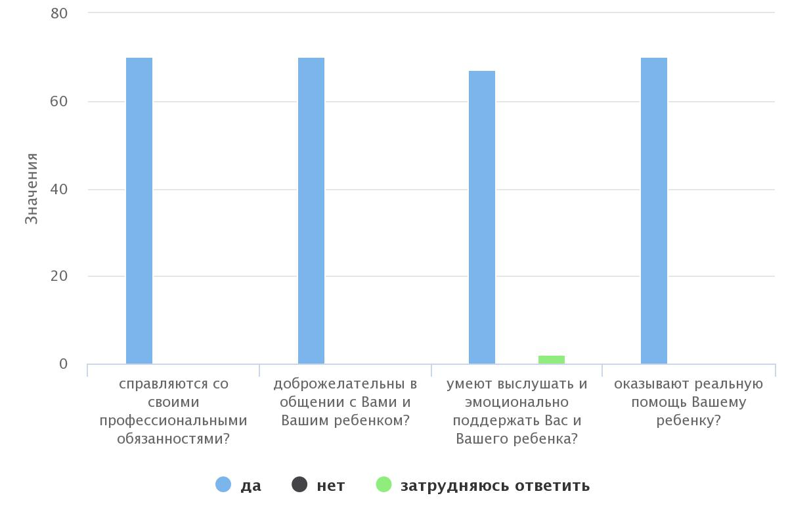
На вопрос «Произошли ли изменения у ребенка после посещения отделения дневного пребывания несовершеннолетних?» 78,65% (55 чел.) ответили, что произошли изменения в лучшую сторону, 15,07% (11чел.) считают, что изменений не произошло, 5,48% (4 чел.) затруднились ответить (см. диаграмму 2).
Диаграмма 2
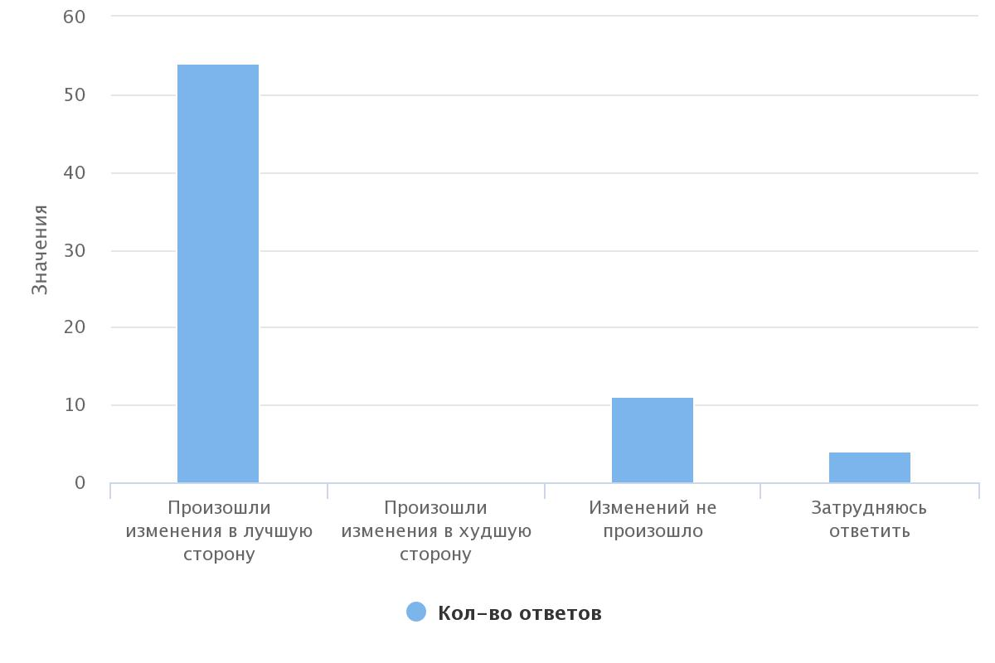
В целом, 91,43% (64 чел.) родителей оценили работу специалистов на максимальный балл, а 8,57% ( 6 чел.) оценили работу специалистов на 4. (см. диаграмму 3).
Диаграмма 3
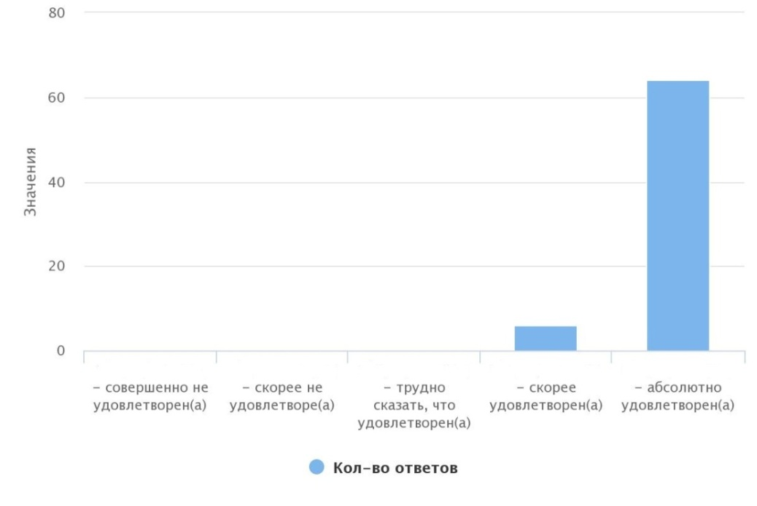
81,43% (57 чел.) родителей отмечают, что детям очень нравилось посещать отделение дневного пребывания. 14,29% опрошенных (10 чел.) указали на то, что иногда у ребенка не было желания идти в Центр, 4,29% (3 чел.) отметили, что чаще всего ребенок не хотел посещать Центр (см. диаграмму 4).
Диаграмма 4
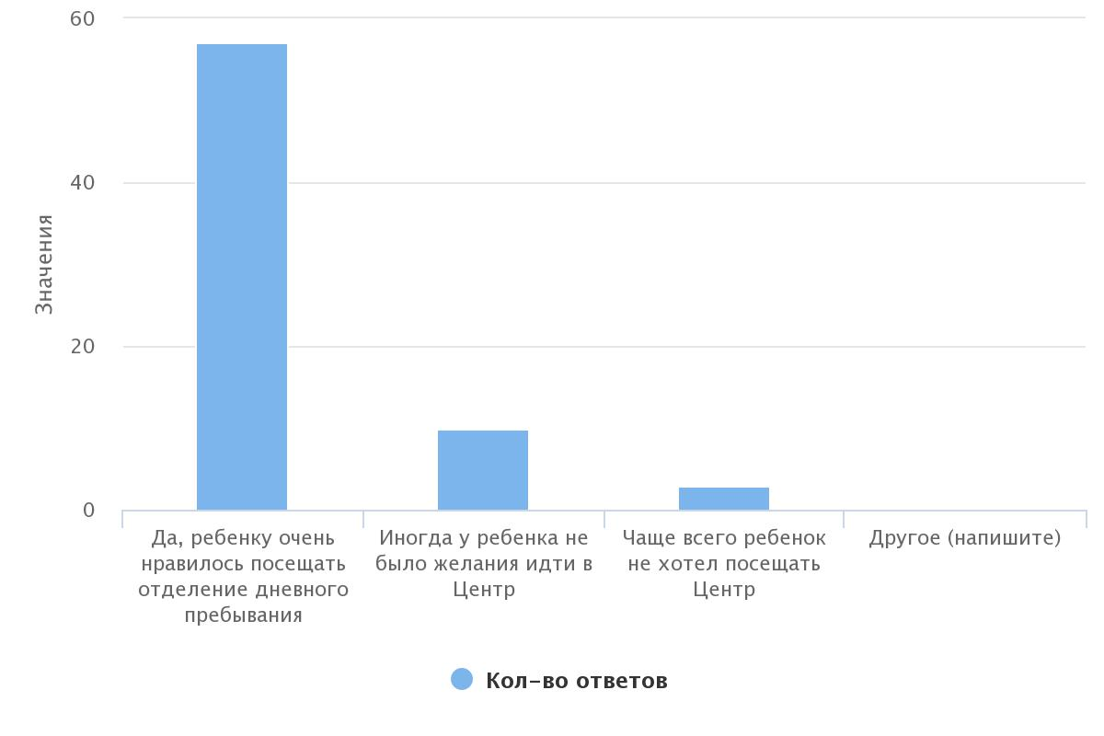
На вопрос «Если бы Вашему ребенку была предоставлена возможность еще раз пройти курс социально-психологической реабилитации в Центре, Вы бы согласились» 92,86% (65 чел.) родителей ответили «да», 2,86% (2 чел) опрошенных ответили «нет», 2,86% (2 чел.) выбрали ответ «скорее нет, чем да», 1,43% (1 чел.) затруднились ответить (см. диаграмму 5).

Диаграмма 5
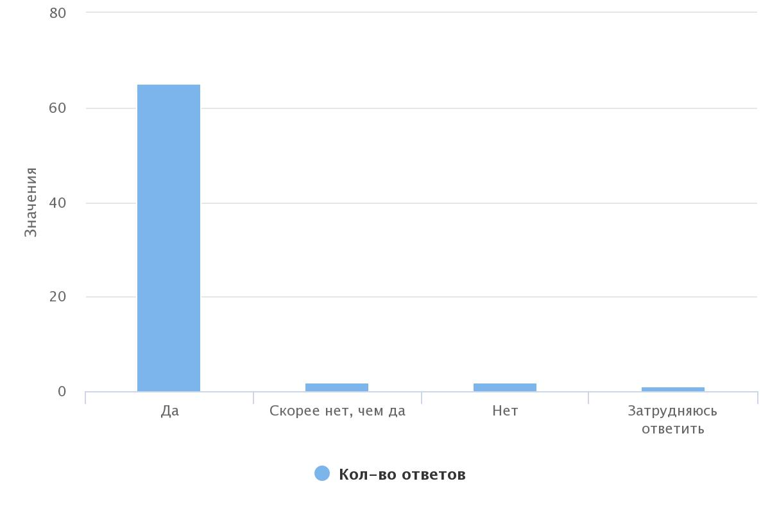
91,43% (64 чел.) опрошенных родителей приходились мамой своему ребёнку, 4,29 % (3 чел.) – опекунами, 2,86% (2 чел.) – папой 1,43% (1 чел.) – бабушкой (см. диаграмму 6).
Диаграмма 6
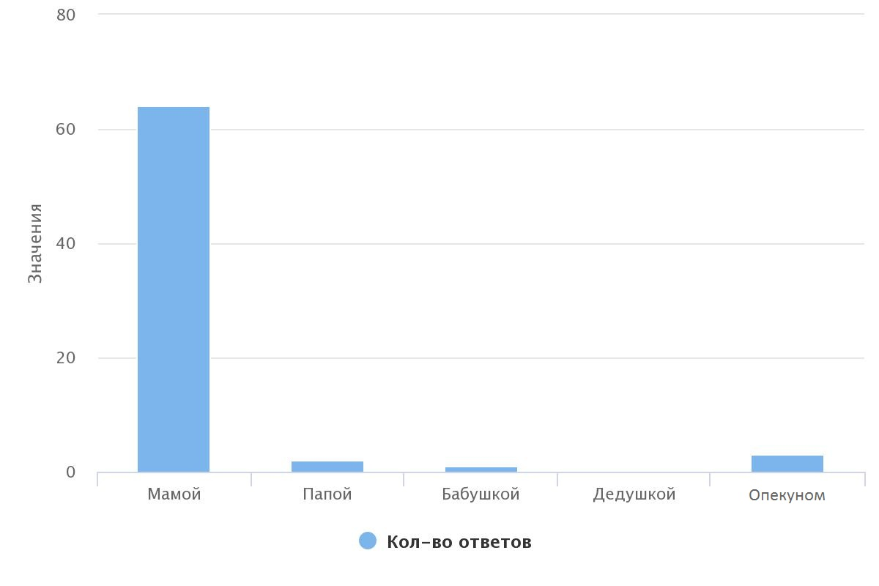
Родителям так же было предложено оставить отзыв по организации работы отделения дневного пребывания.
Были получены следующие отзывы:
- Больше сил специалистам
- Хорошие специалисты
- Терпенья, здоровья, удачи
- Терпения и здоровья специалистам
- Процветания
- Терпения специалистам

Выводы по результатам проведенного опроса:
Большинство опрошенных удовлетворены полнотой и доступностью предоставления информации о работе Центра. Но стоит отметить, что в прошлом году это значение было абсолютным. Респонденты, участвовавшие в опросе, оценили работу специалистов отделения дневного пребывания на высокий балл, считая, что они профессионально выполняют свои обязанности и доброжелательны к детям и их родителям.
В сравнении с предыдущим периодом больше опрошенных отмечают положительные изменения в своих детях. Больше половины опрошенных отмечают, что их детям очень нравилось посещать отделение дневного пребывания. Стоит заменить, в 2023 году этот показатель значительно снизился по сравнению с 2022 г. Некоторые отмечают, что детям не всегда хотелось посещать Центр. Однако если мы посмотрим результаты опроса детей, то можем увидеть, что все дети ответили, что с удовольствием посещали отделение дневного пребывания. Значительная часть родителей хотели бы, чтобы их дети посещали отделение и в следующем году. Родители детей выражают особую благодарность Шипаревой Наталье Владимировне и Пузыревой Дарье Евгеньевне, за их заботу и внимательное отношение.

ГЛАВА 4. УДОВЛЕТВОРЕННОСТЬ ПОЛУЧАТЕЛЕЙ СОЦИАЛЬНЫХ УСЛУГ КАЧЕСТВОМ И ДОСТУПНОСТЬЮ ПРЕДОСТАВЛЯЕМЫХ УСЛУГ В ШКОЛЕ РОДИТЕЛЕЙ
В опросе принимали участие 138 человек.
Участникам опроса было предложено оценить комфорт и удобство на занятиях в Школе родителей по пятибалльной шкале, где 1 балл – крайне неудовлетворительно, 2 балла – неудовлетворительно, 3 балла – удовлетворительно, 4 балла – хорошо, 5 баллов – отлично. В результате на 5 баллов оценили 91,3% (126 чел.), на 4 балла – 7,25% (10 чел.), 0,72% (1 чел.) ответили удовлетворительно, так же 0,72% (1 чел) оценили комфорт и удобство крайне неудовлетворительно (см. диаграмму 1).
Диаграмма 1
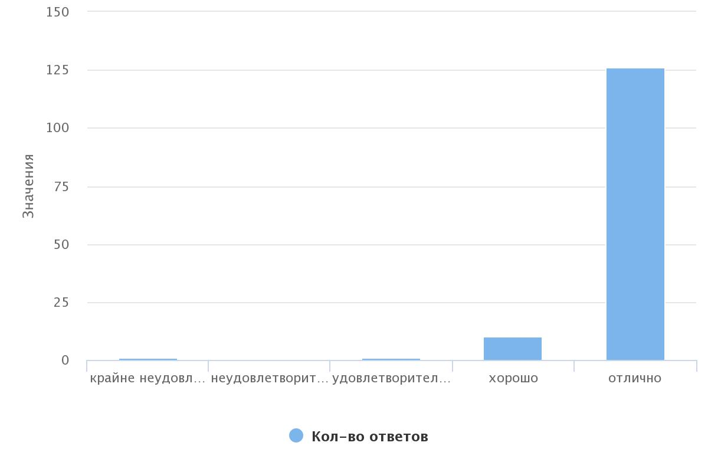
На вопрос «Удобен ли Вам был режим посещения занятий в Школе родителей?» 68,84% (95 чел.) был удобен режим посещений, 18,12% (25 чел.) ответили, что чаще всего да, 11,59% (16 чел.) ответили, что иногда было неудобно посещать занятия, 1,45% (2 чел.) ответили «нет, неудобно» (см. диаграмму 2).
Диаграмма 2
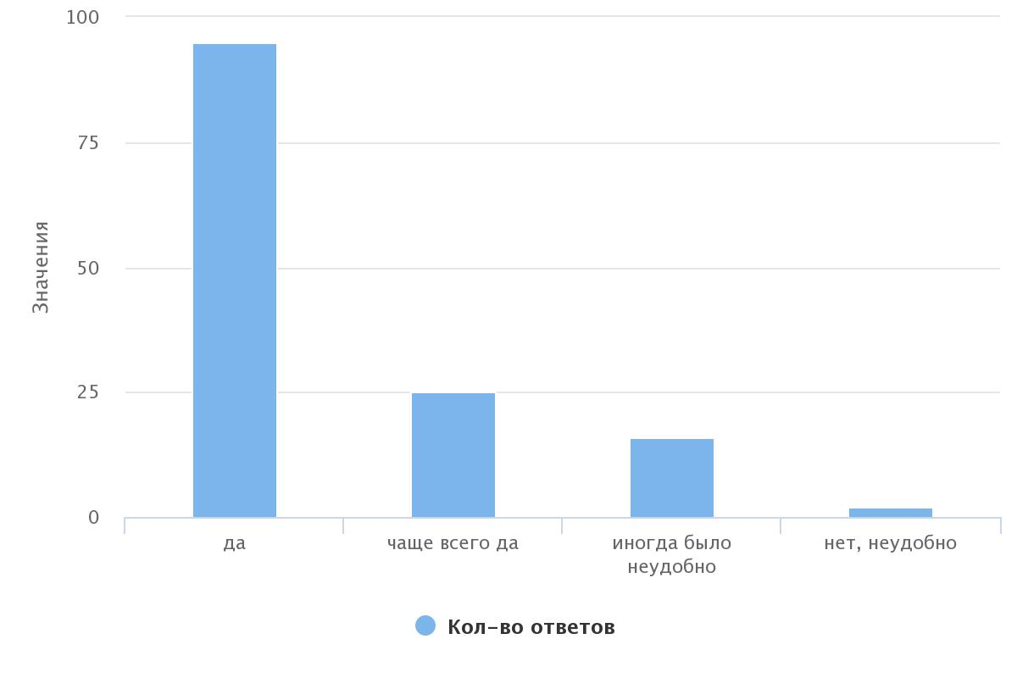
94,12% респондентам (128 чел.) было не затруднительно узнавать расписание занятий, изменения в расписании, 5,88% (8 чел.) ответили, что испытывали затруднения (см. диаграмму 3).
Диаграмма 3
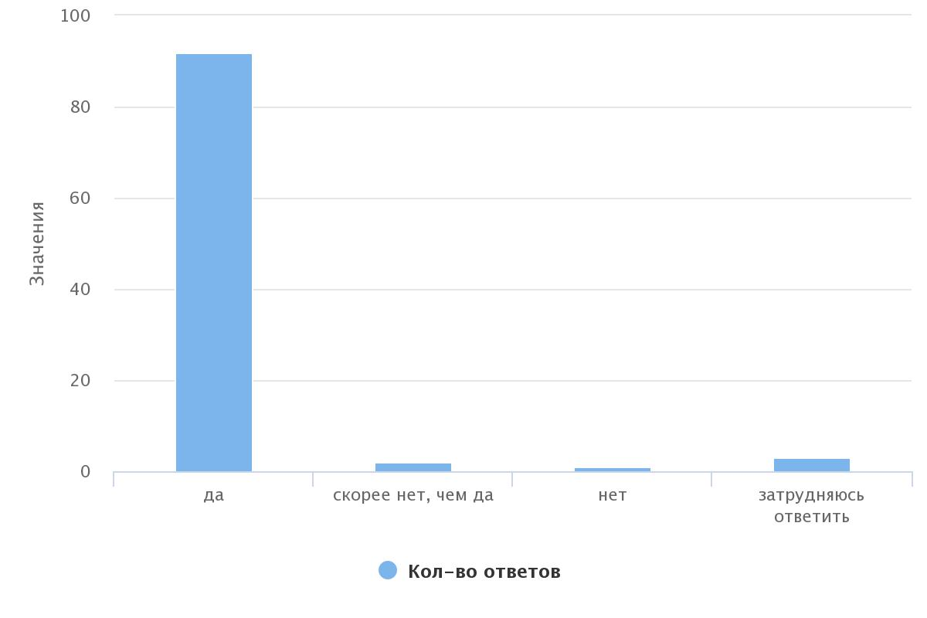

Большей части участников опроса 95,62% (131 чел.) информация о деятельности Школы родителей была предоставлена доступно. 2,19% (3 чел.) затруднились ответить, доступна ли была для них информация, 1,46% (2 чел.) выбрал вариант ответа «скорее нет, чем да», 0,73% (1 чел.) ответил «нет» (см. диаграмму 4).

Диаграмма 4

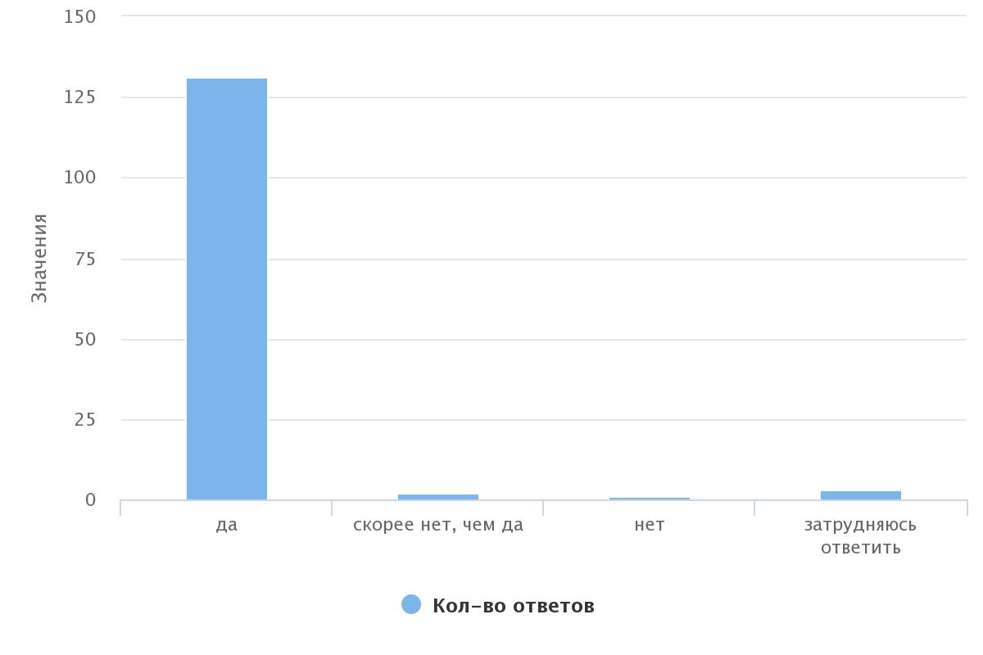
Также респондентам было предложено оценить полезность проводимых занятий в Школе родителей. 88,41% (122 чел.) указали, что проводимые занятия были для них очень полезны. 10,87% (15 чел.) почерпнули из занятий некоторые полезные моменты для себя, 0,72% (1 чел.) отметили, что занятия не вызвали интерес (см. диаграмму 5).

Диаграмма 5
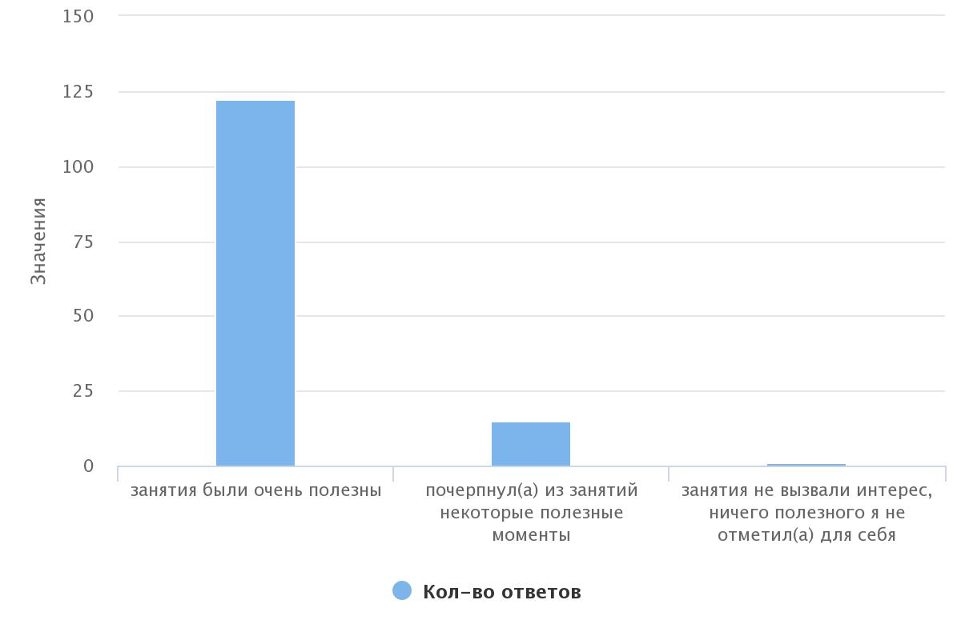
На вопрос «Занятия каких специалистов Вы можете особенно отметить?» можно было ответить несколькими вариантами. Участники ответили следующим образом: 30,41% (111 голосов) отметили Кобзеву Н.А., 25,21% (92 голоса) отметили Федосихину Р.И., 23,56% (86 голосов) отметили Ступакову А.Р., 20,82% (76 голосов) отметили Дьяченко Н.А.
На вопрос «С какими специалистами Вы бы не хотели продолжать работу?» 1,46% (2 чел.) опрошенных отметили Ступакову А.Р., 0,72% (1 чел.) отметили Дьяченко Н.А., 0,72% (1 чел.) отметили Федосихину Р.И., 0,72% (1 чел.) отметили Кобзеву Н.А.
84,78% (117 чел.) в полном объеме была предоставлена информация о службе сопровождения замещающей семьи и 13,04% (18 чел.) затруднились ответить на этот вопрос, 2,17% (3 чел.) ответили отрицательно (см. диаграмму 6).
Диаграмма 6
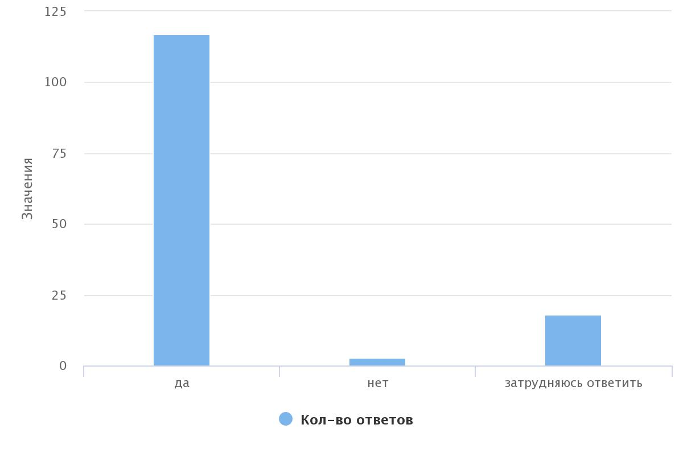
47,83% (66 чел.) участников опроса считают необходимым состоять на сопровождении в Центре. 24,64% (34 чел.) затрудняются ответить, 18,12% (25 чел.) ответили «скорее нет, чем да». 9,42% (13 чел.) считают, что им не нужно сопровождение (см. диаграмму 7).
Диаграмма 7
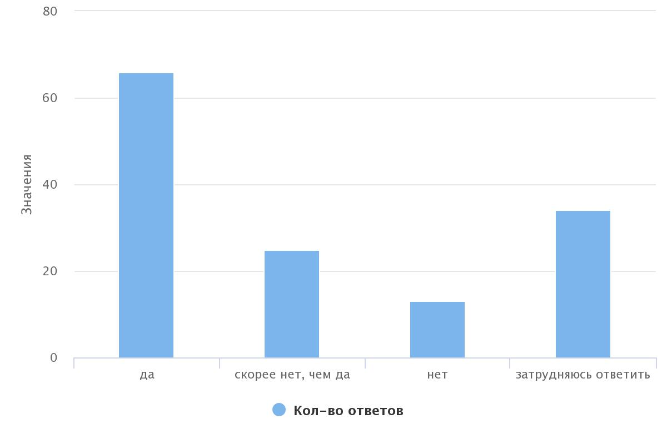
54.44% (92 чел.) опрошенных считают, что благодаря Школе родителей повысили уровень знаний в области воспитания и развития приемного ребенка, 42,6% (72 чел.) утвердились в решении взять в семью или усыновить ребенка, 2,37% (4 чел.) решили пересмотреть свое решение взять в семью или усыновить ребенка, 0,72 (1 чел.) в настоящее время я не готовы ни к тому, чтобы взять в семью ребенка, ни к тому, чтобы усыновить ребенка, но узнали многое о семьях и детях. (см. диаграмму 9).
Диаграмма 9
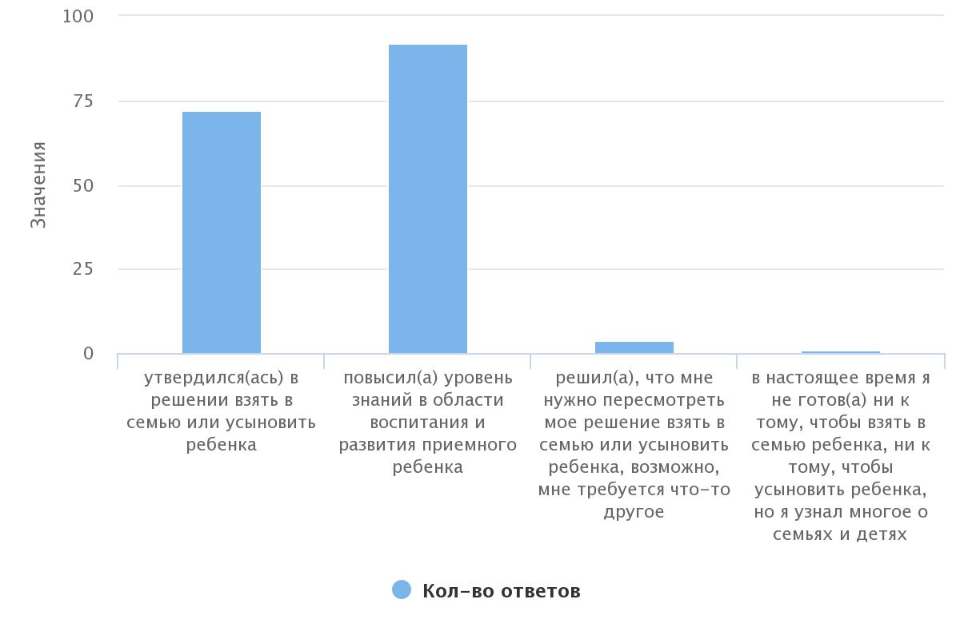

Кандидатам в замещающие родители было предложено закончить предложение «Для меня обучение в Школе родителей…»
- было очень познавательно
- дало новые знания, которые должны понадобиться
- дало понимание всего
- дало опыт для принятия и воспитания усыновленного ребенка
- дало больше знаний в воспитании ребенка
- дало больше знаний в процессе принятия ребенка
- дало множество плюсов
- дало новые знания
- очень пригодилось
- показалось весьма интересным и познавательным
- было полезным
- такая школа необходима для родительства, она очень полезна
- произвело очень хорошее впечатление
- произвело глубокое впечатление
- раскрыло особенности психического развития детей из госучреждений
- подготовка к возможным проблемам при усыновлении
- успех в будущем моих детей
- дало новые знания, понимание других людей и детей
- извлекла очень нужную информацию
- помогло разобраться в некоторых вопросах, которые раньше вызывали некоторые сомнения
- для меня обучение в школе родителей было очень полезным, познавательным, нужным
- было полезно и интересно
- было интересным и содержательным
- дало много новой и полезной информации
- подготовка к принятию в семью ребенка, получение знаний
- стало одним из наилучших опытов, который следовало получить до рождения своих собственных детей.
- было крайне познавательно и интересно
- дало новые знания о воспитании детей

Отзывы кандидатов в замещающие родители:
- Очень благоприятная обстановка, все дружелюбные, хорошо и тепло как в семье
- Хочу сказать спасибо всем сотрудникам и преподавателям за множество полезной информации, которую получила за время обучения в школе, узнала много нового. - Всем спасибо
- Побольше встреч с приемными родителями
- Был бы гибкий график занятий
- Школа понравилась. Знания пригодятся в жизни, в воспитании ребенка
- Это полезные знания, я очень рад, что посещал занятия
- Все круто, ничего не меняйте
- Продолжать в том же духе, очень хороши е преподаватели
- Больше играть и что-нибудь рисовать , лепить, чтобы было позитивное настроение
- Я считаю, что каждый должен пройти хоть раз эту школу независимо от обстоятельств в жизни. Молодцы
- Показать остальные
- Большое спасибо всем психологам за обучение
- Школа понравилась. Хотелось бы еще более разных графиков, например, по субботам.
- Оставаться такими же
- Хорошая школа
- Всё нормально
- Показывать анкеты детей, их истории, пожелания и интересы
- Всё хорошо, преподаватели класс
- Все понравилось, огромное спасибо организаторам, лекторам. Побольше практики
- Психологи молодцы, особенно Наталья Александровна Кобзева
- Очень благодарна педагогам за интересное и полезное образование
- Все хорошо, все прекрасно, так держать!
- Спасибо за занятия, полученные в вашей школе
- Предложений нет, все лекции были очень полезны
- Спасибо, все понравилось, узнал много нового
- Затронуть темы не только опекунства, но и куда потом обращаться с детьми в случае экстренных ситуаций
- Очень хорошо, что такая школа есть, она дает полезные жизненные знания
- Занятия ведут высококвалифицированные педагоги-психологи
- Школа родителей очень актуальна, психологи грамотные, занятия проводят очень интересно
- Очень рада, что прошла школу. Считаю, что такие занятия и знания необходимо не только приемным, но и кровным родителям.
- Все поставлено грамотно и понятно

Выводы по результатам проведенного опроса:
Практически всем опрошенным было комфортно и удобно посещать занятия в Школе родителей. По мнению опрошенных вся информация о Школе родителей предоставляется доступно. Большая часть респондентов, посещающих Школу родителей, отметили, что занятия очень полезные, некоторые нашли для себя нужную информацию. Несмотря на то, что информация о службе сопровождении замещающих семей предоставляется в полном объеме, только меньше половины участников опроса считают нужным состоять на сопровождении в Центре. Кроме того, этот показатель снизился в сравнении с прошлым годом. В 2023 году стало больше респондентов, которые считают, что в сопровождении специалистов Центра не нуждаются.
Респонденты считают, что нужно внедрить в курс практические занятия на взаимодействие с другими кандидатами и увеличить число встреч с приемными родителями. Многие опрошенные ответили, что на занятиях Школы родителей были раскрыты все темы, но, особое внимание нужно уделить таким темам, как «Основы законодательства РФ об устройстве детей, оставшихся без попечения родителей, на воспитании в семьи граждан»; «Медицинские аспекты ухода за ребенком в зависимости от возраста, состояния здоровья и развития»; «Прием детей в семью с ОВЗ»; «Прием в семью сиблингов». По итогу обучения в Школе приемных родителей половина опрошенных считают, что они повысили уровень знаний в воспитании приемных детей. Небольшой процент учеников Школы приемных родителей оказались в сомнении своей готовности взять в семью на воспитание ребенка.

ГЛАВА 5. УДОВЛЕТВОРЕННОСТЬ ПОЛУЧАТЕЛЕЙ СОЦИАЛЬНЫХ УСЛУГ КАЧЕСТВОМ И ДОСТУПНОСТЬЮ ПРЕДОСТАВЛЯЕМЫХ УСЛУГ СПЕЦИАЛИСТАМИ ОТДЕЛЕНИЯ ПРОФИЛАКТИКИ БЕЗНАДЗОРНОСТИ НЕСОВЕРШЕННОЛЕТНИХ
В опросе приняли участие 83 человека.
Для того чтобы определить установлен ли контакт между специалистом по социальной работе и получателем социальных услуг в первом вопросе анкеты, респонденту был задан вопрос знает ли он ФИО и номер телефона специалиста по социальной работе, курирующего его семью. Так, 100% опрошенных (83 чел.) указали ФИО специалиста.
У 96,39% (80 чел.) есть номер телефона специалиста, 2,49% (2 чел.) отметили его отсутствие, 1, 2% (1чел.) ответил «не помню» (см. диаграмму 1).

Диаграмма 1
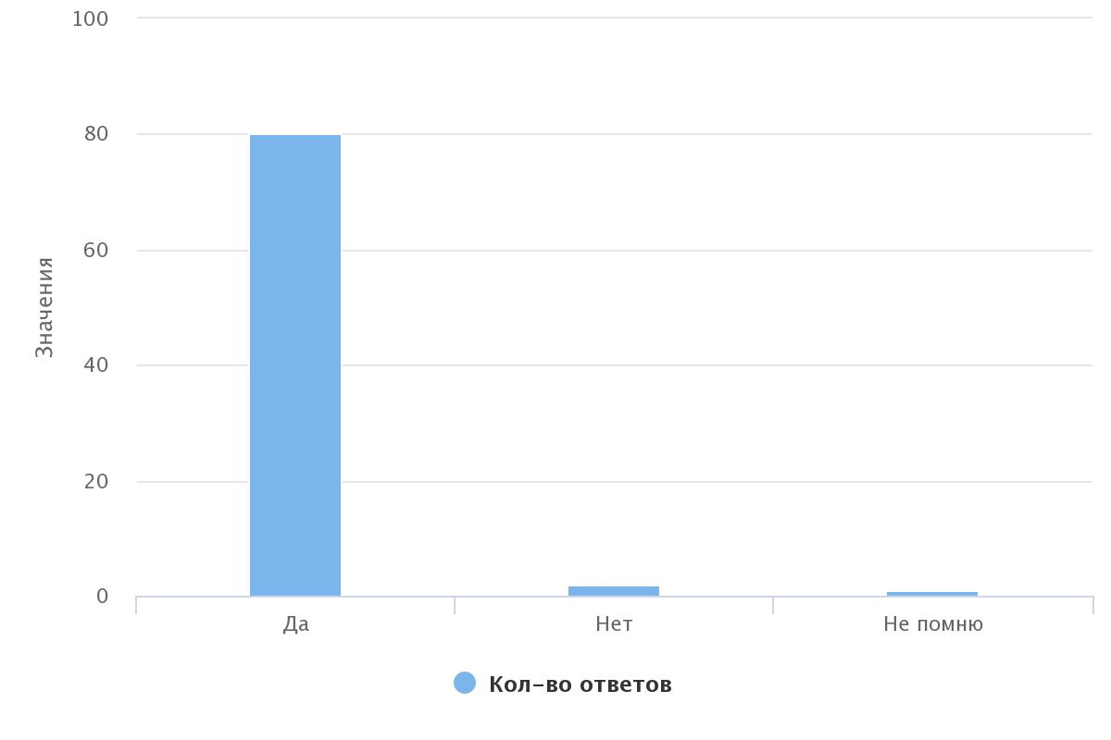
На вопрос о том, как часто получатель социальных услуг общается со специалистом лично или по телефону, 32,53% (27 чел.) ответили «несколько раз в неделю», 21,69% (18 чел.) ответили «несколько раз в месяц», 14,46 % (12 чел.) ответили «по необходимости», 20,48% (17 чел.) ответили «1 раз в неделю», 9,64% (8 чел.) ответили «1 раз в месяц», 1,2% (1 чел.) ответил «1 раз в день» (см. диаграмму 2).
Диаграмма 2
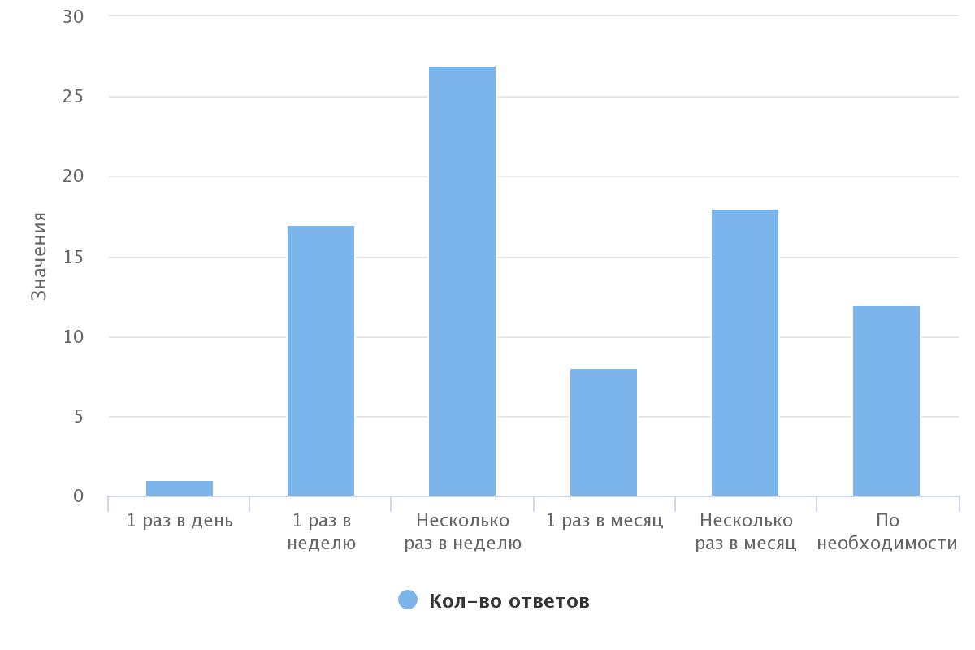
У большинства получателей социальных услуг 93,98% (78чел.) сложились доверительные отношения со специалистами, 6,02% (5 чел.) выбрали ответ «другое» (см. диаграмму 3).

Диаграмма 3
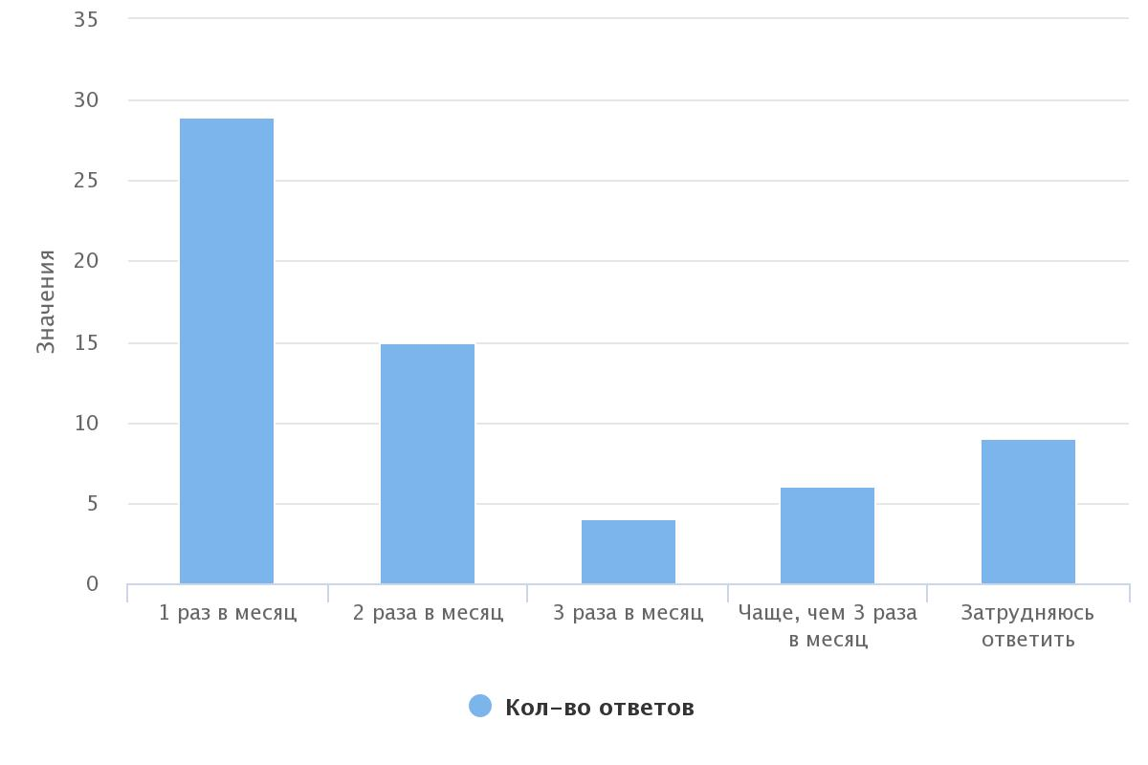

97,59% (81 чел.) опрошенных легко общаются со своими специалистами, а 1,2% (1 чел) отметил, что «не очень», еще 1,2% (1чел) ответил «нет» (см. диаграмму 4)
Диаграмма 4
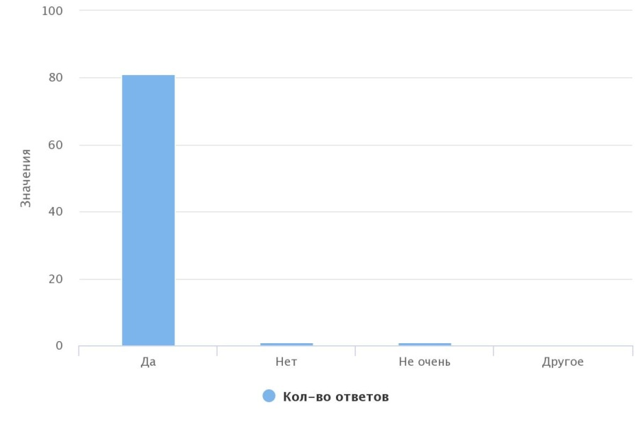

На вопрос «Как часто специалист бывает у вас дома?» опрошенные ответили: 49,4% (41 чел.) - «1 раз в месяц», 26,51% (22 чел.) - «2 раза в месяц», 12,05% (10 чел.) затруднились ответить, 7,23% (6 чел.) - «чаще, чем 3 раза в месяц», 4,82% (4 чел.) - «3 раза в месяц» (см. диаграмму 5).

Диаграмма 5

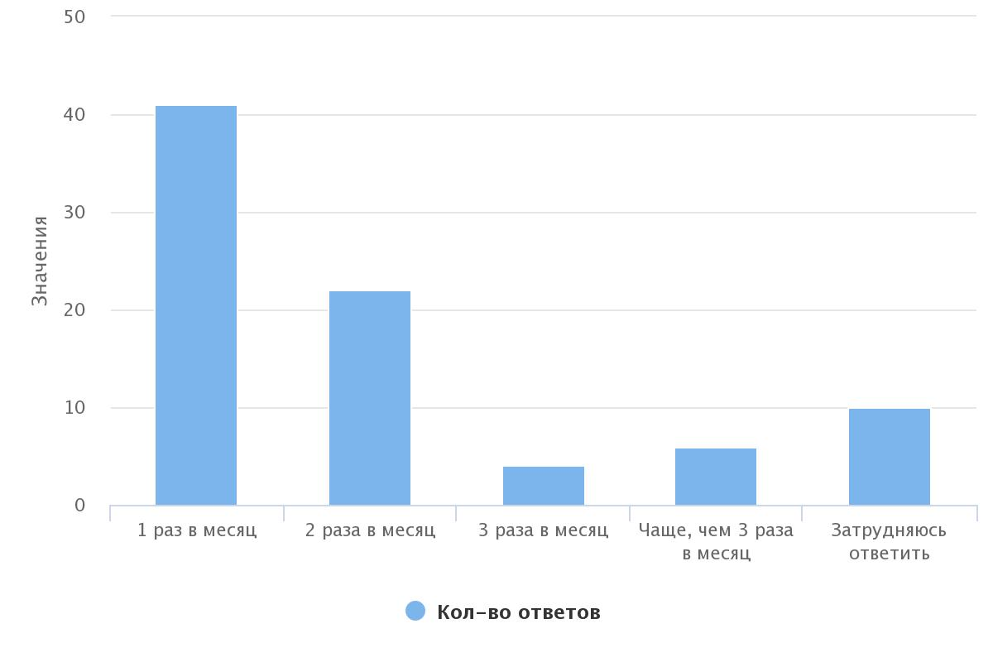
В анкете было предложено оценить по 5-балльной шкале вежливость и тактичность специалиста, где 1 балл – самая низкая оценка, а 5 баллов – самая высокая. 97,59% (81 чел.) получателей социальных услуг поставили самую высокую оценку, 1,2 % (1 чел.) оценили вежливость и тактичность специалистов на «4», 1,2 % (1 чел.) поставили среднюю оценку «3» (см. диаграмму 6).
Диаграмма 6

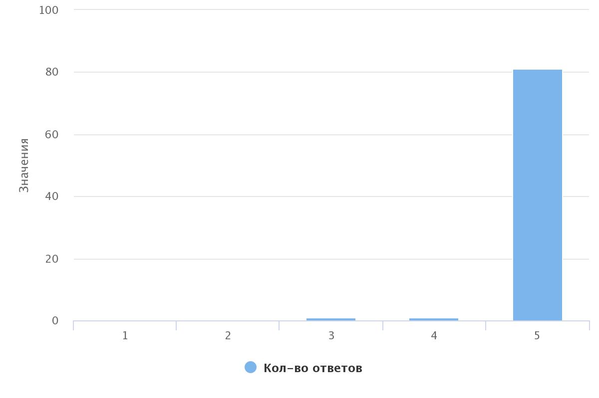

На вопрос «Чувствуете ли Вы стремление специалиста Вам помочь?» 95,18% (79 чел.) ответили положительно, 3,61% (3 чел.) указали ответ «затрудняюсь ответить», 1,2% (1 чел) ответил «нет» (см. диаграмму 7).

Диаграмма 7
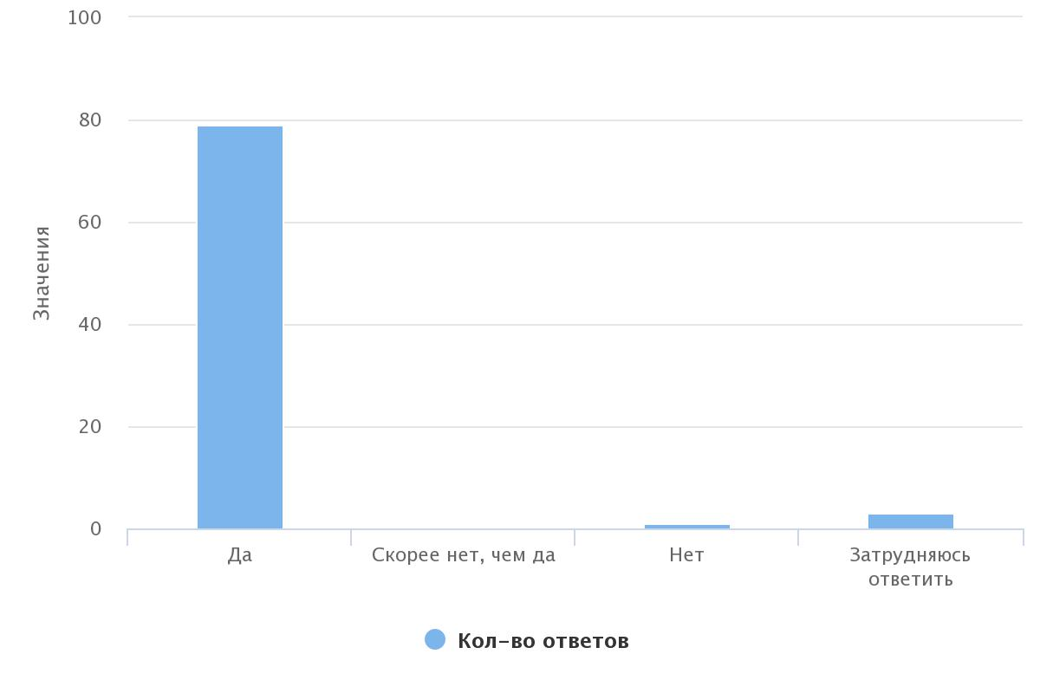

На вопрос «Изменилась ли Ваша жизнь в результате работы со специалистом по социальной работе?» 82,8% (69 чел.) ответили «да» и 13,41% (11 чел.) затруднились ответить, 2,44% (2 чел.) ответили «нет», 1,2% ( 1 чел.) ответил «скорее нет, чем да» (см. диаграмму 8).

Диаграмма 8
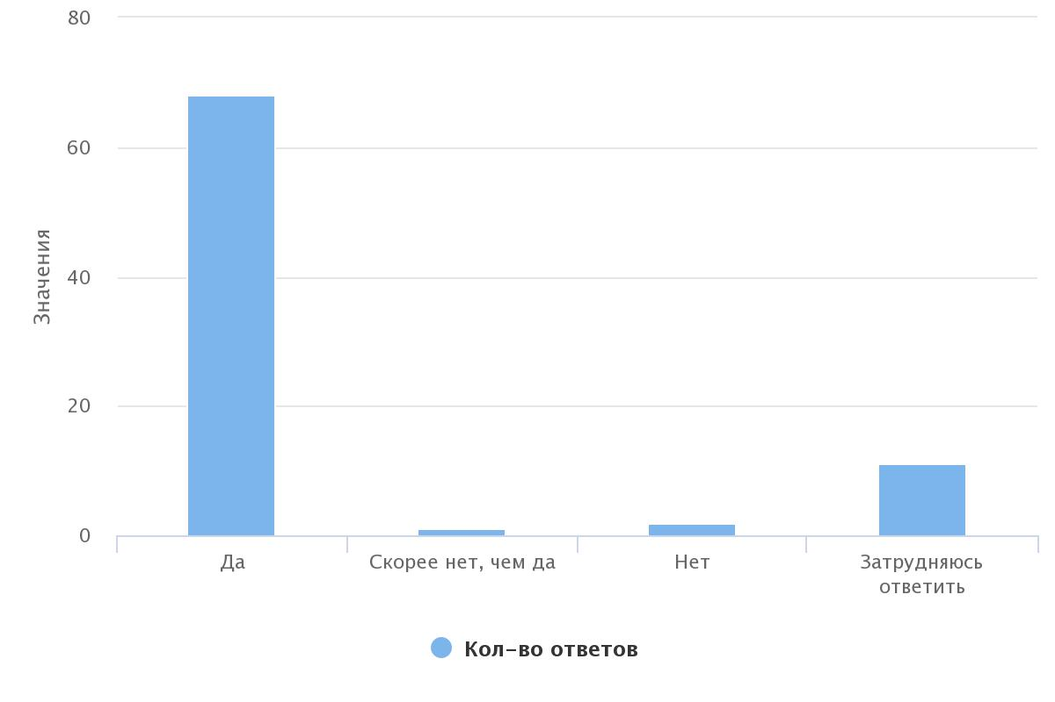
Отзывы:

- Спасибо Скрипник Елене Сергеевне
- Всё устраивает (Муратова Р.О.)
- Очень хороший, отзывчивый специалист (Муратова Р.О.)
- Огромное спасибо специалисту (Щелокова Е.А.)
- Замечательный специалист! (Гневнова Т.В.)
- Всё замечательно! (Гневнова Т.В.)
- Хорошая, милая девушка! Готова видеть в любое время! (Муратова Р.О.)

Выводы по результатам проведенного опроса:

Все получатели социальных услуг хорошо знают своих специалистов и их контактные данные. Все опрошенные общаются со своими специалистами по мере необходимости и достаточно часто. У большей части респондентов сложились доверительные отношения, поэтому взаимодействие со специалистами складываются легко. Опрошенные отмечают, что чувствуют стремление специалиста им помочь, поэтому высоко оценивают работу специалистов. Специалисты систематически посещают свои семьи и поддерживают с ними связь.
Многие получатели социальных услуг заметили изменения в своей жизни в лучшую сторону в результате работы со специалистом. Некоторые все – таки затруднились с оценкой изменений в своей жизни. Стоит отметить, что по сравнению с предыдущим периодом (2022 г.) число опрошенных, считающих, что их жизнь меняется в лучшую сторону – уменьшилось. Кроме того, появился небольшой процент опрошенных, которые считают, что их жизнь никак не изменилась. Все опрошенные тепло отзываются о специалистах и благодарят их за участие в их жизни.
ГЛАВА 6. УДОВЛЕТВОРЕННОСТЬ ЛИЦ, УСЫНОВИВШИХ (УДОЧЕРИВШИХ) ИЛИ ПРИНЯВШИХ ПОД ОПЕКУ (ПОПЕЧИТЕЛЬСТВО) РЕБЕНКА, УСЛУГАМИ, ОКАЗЫВАЕМЫМИ В РАМКАХ СОПРОВОЖДЕНИЯ ЗАМЕЩАЮЩИХ СЕМЕЙ

В опросе приняли участие 32 человека.
На первый вопрос об удовлетворенности полнотой и доступностью предоставления информации о работе Центра 96,88% (31 чел.) ответили положительно, 3,12% (1 чел.) дали ответ «скорее нет, чем, да» (см. диаграмму 1).
Диаграмма 1
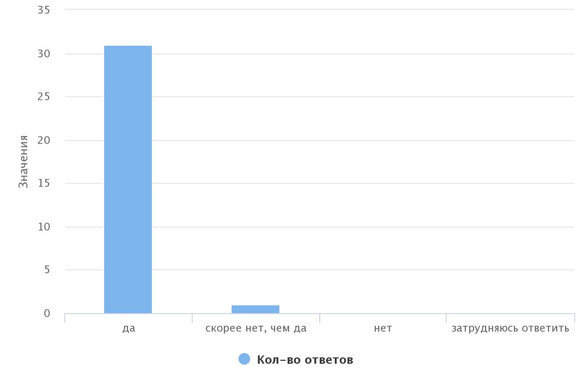

Вежливость и тактичность специалистов Центра 93,75% (30 чел.) оценили на максимальные 5 баллов, 6,25% (2 чел.) оценили на 4 балла.(см. диаграмму 2).
Диаграмма 2
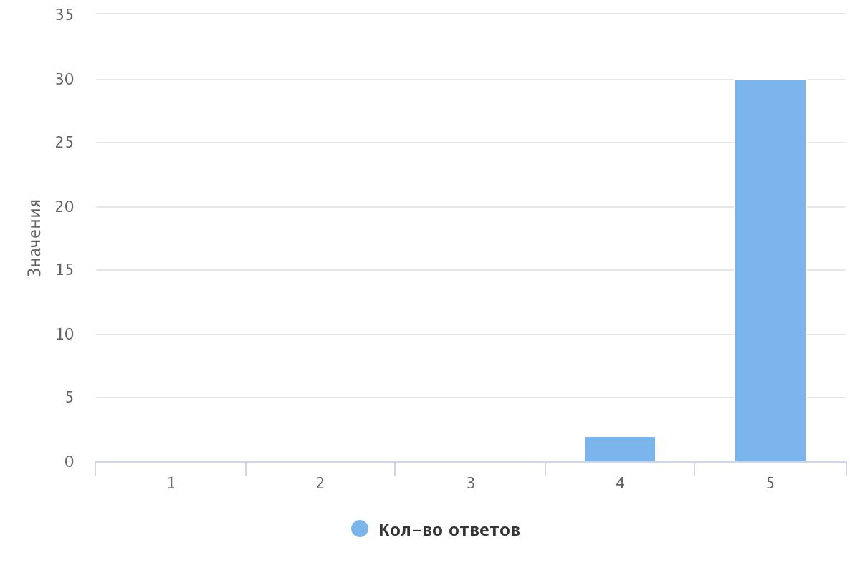

На вопрос «Как часто вы взаимодействуете с психологом или специалистом, сопровождающими вашу семью?» 37,5% (12 чел.) ответили «раз в месяц», 28,12% (9 чел.) отметили «другое» (предполагает вариант по необходимости), 18,75% (6 чел.) ответили «несколько раз в месяц», 6,25% (2 чел.) выбрали ответ «несколько раз в неделю», 6,25% (1 чел.) – «раз в неделю», 3,12%(1 чел.) «раз в полгода» (см. диаграмму 3).
Диаграмма 3
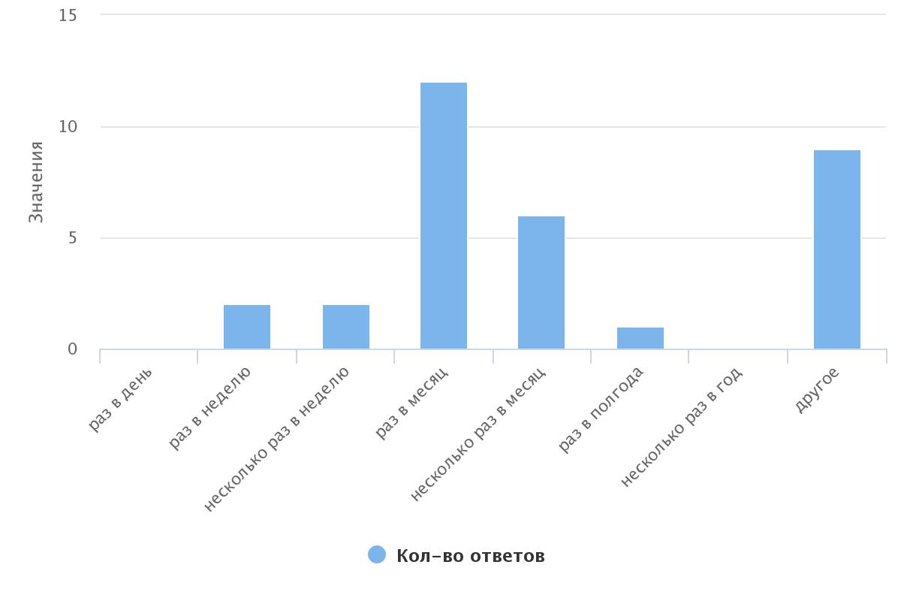
У 90,62% (29 чел.) опрошенных имеется номер телефона сопровождающего психолога и только у 9,38% (3 чел.) нет номера (см. диаграмму 4).
Диаграмма 4
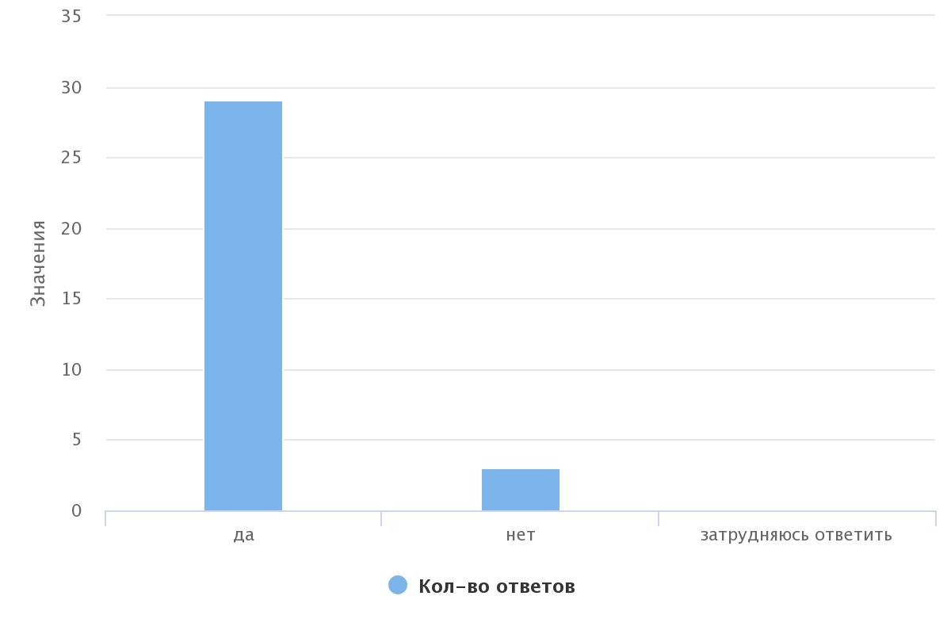

75% (24 чел.) опрошенных оценивают профессионализм сотрудников на 5 баллов, 25% (8 чел.) на 4 балла (см. диаграмму 5).
Диаграмма 5
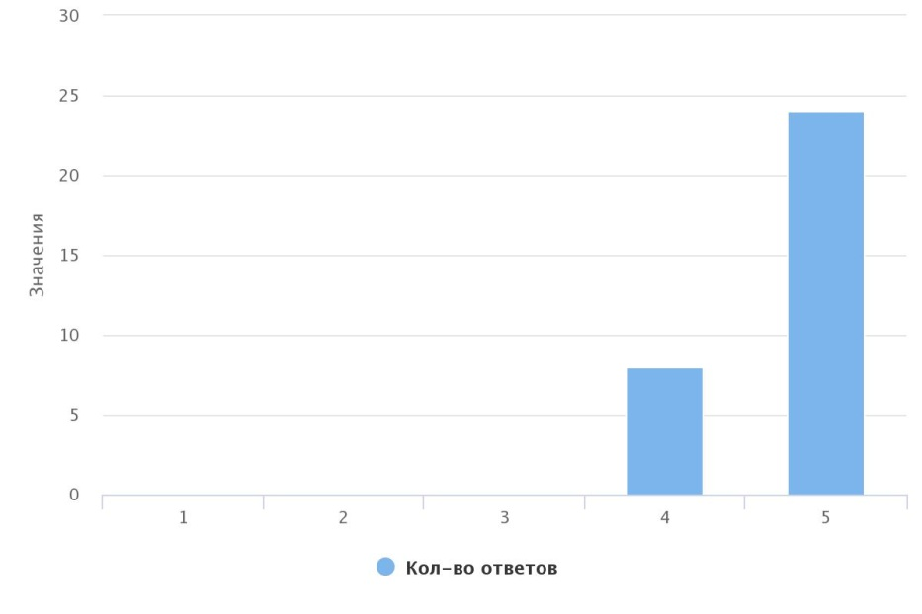
Проведением консультаций, групповых занятий и праздничных мероприятий 81,25% (26 чел.) удовлетворены на 5 баллов, 15,26% (5 чел.) на 4 балла, 3,12% (1 чел.) на 3 балла (см. диаграмму 6).
Диаграмма 6
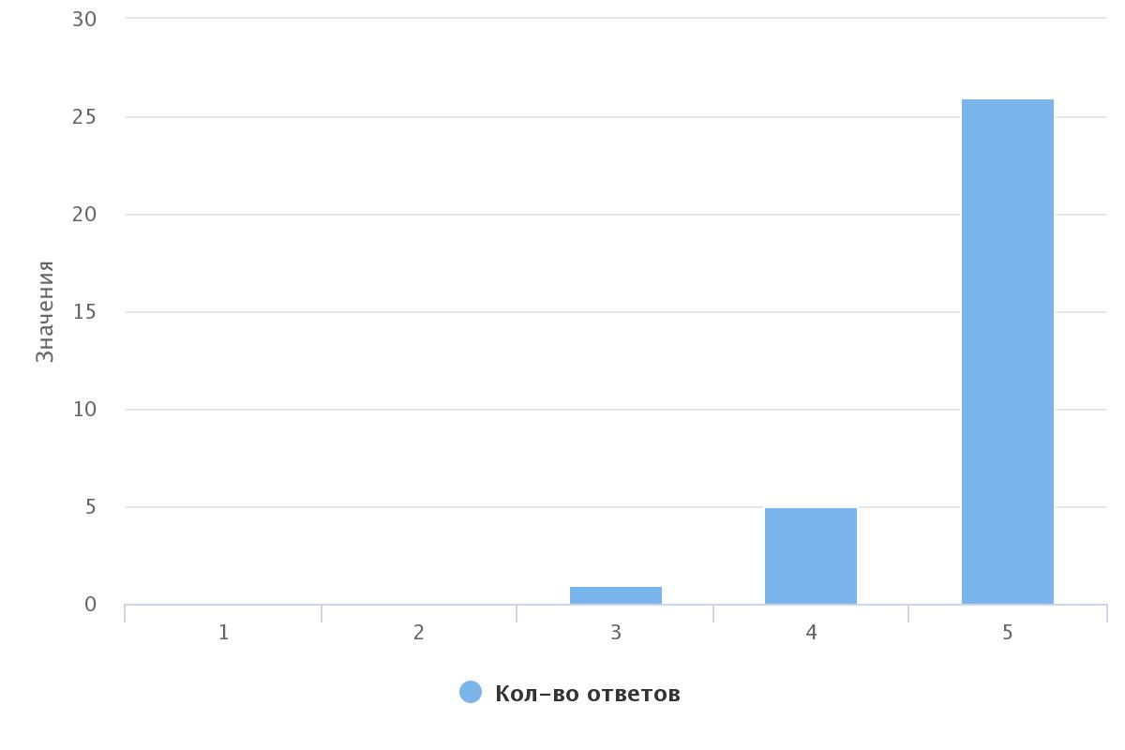
Абсолютному большинству 100% (32 чел.) понятна проводимая работа в рамках договора на сопровождение.(см. диаграмму 7)
Диаграмма 7

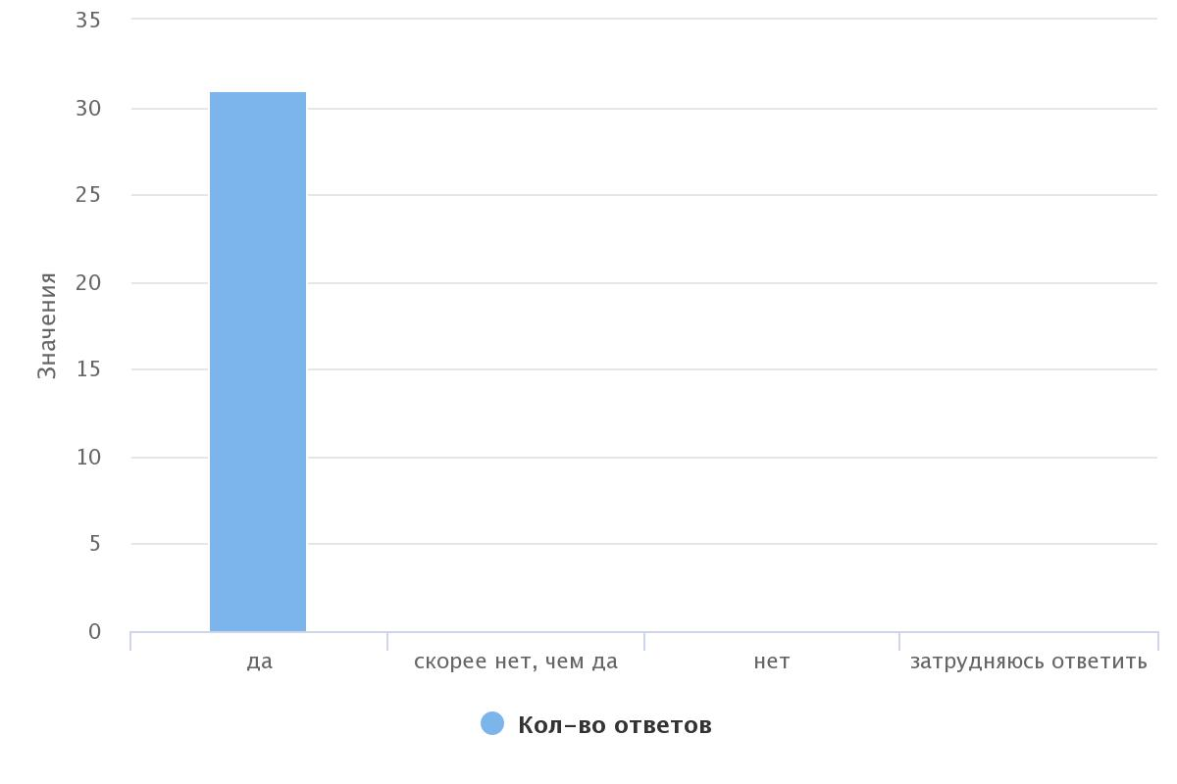
Так же 100% (32 чел.) опрошенных считают, что специалисты и психологи оказывают необходимую для них помощь (см. диаграмму 8).
Диаграмма 8
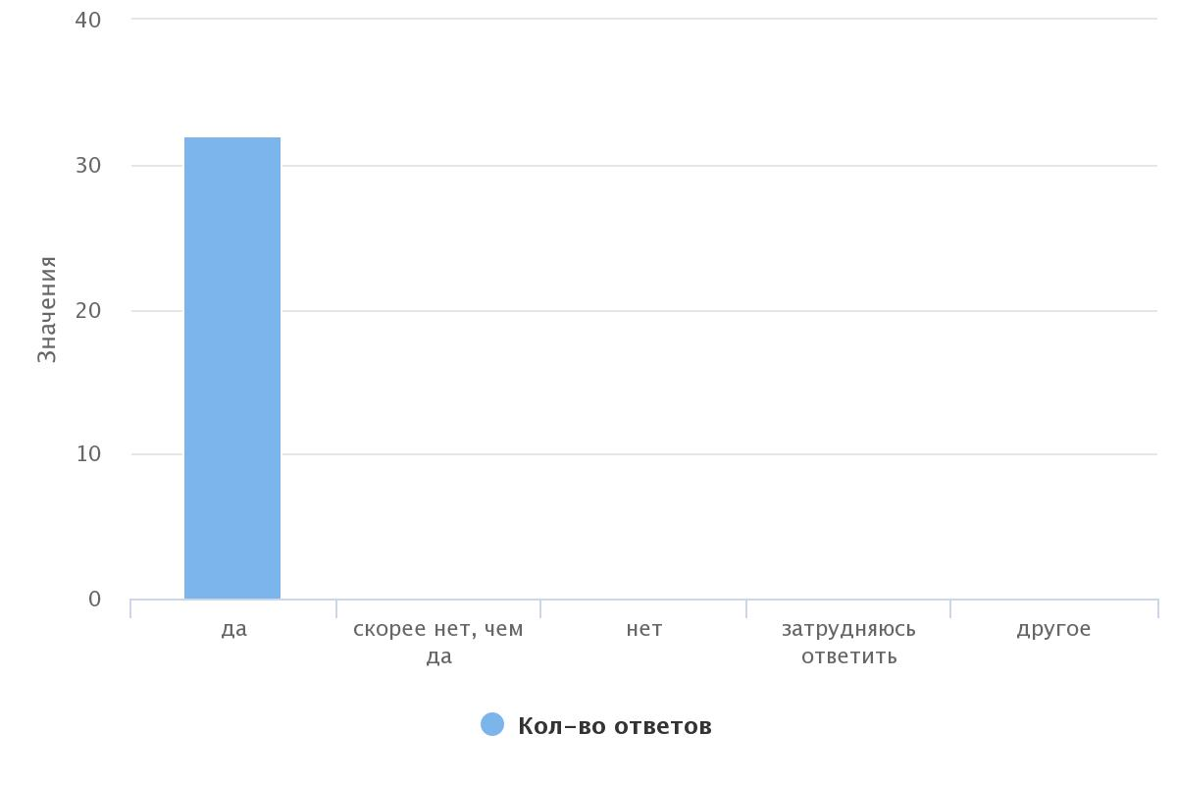

Отзывы:
- Все хорошо
- Спасибо за Вашу работу
- Спасибо специалистам
- Проводите больше мероприятий

Выводы по результатам проведенного опроса:
Большинство опрошенных удовлетворены полнотой и доступностью предоставления информации о работе Центра. Все респонденты высоко оценили вежливость и тактичность специалистов. Участники опроса взаимодействуют с психологами и специалистами, сопровождающими их семьи, с разной периодичностью по необходимости, практически у всех для этого есть личный телефонный номер специалиста. Многие опрошенные оценили профессионализм сотрудников и проводимые ими консультации, групповые занятия, праздничные мероприятия на самый высокий балл. Однако, стоит заметить, что в 2023 году стало меньше тех, кто оценивал удовлетворённость проводимыми мероприятиями на максимальный балл. В текущем году, в отличие от прошлого, абсолютно всем респондентам понятна проводимая работа в рамках договора на сопровождение. В 2023 году значительно увеличилась и достигла абсолютного значения доля тех, кто считают, что специалисты и психологи оказывают необходимую для них помощь. Участники опроса, которые пожелали оставить отзыв, благодарили специалистов и хорошо отзывались об их работе.

